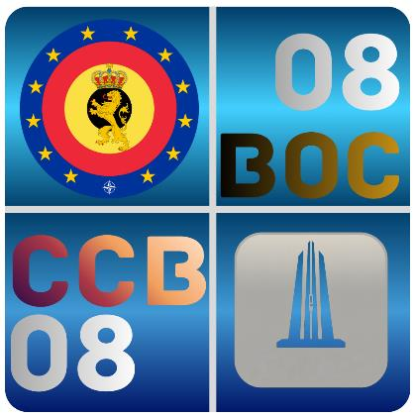

NOTULEN BOC 08 TRIM 02 2026

Correspondent : 1SM Michael SERRA  Tel : +3224415924  E-mail: michael.serra@mil.be  bnhkdefstkke-boc08@mil.be |  | Kwartier Koningin Elisabeth  Eversestraat 1, bus 42  1140 EVERE  BELGIE

Datum: 11/06/2026

  - 1. DAGORDE & AGENDAPUNTEN BOC 08

1 - 2 | Dagorde & Bijlage A | Ordre du jour & Annexe A
3 | Goedkeuring voorgaande verslag + RIO | Approbation rapport précédent + RIO
4 | Aanwezigheidslijst | Liste de Présence
5 | Toekomend & vertrekkend personeel | Personnel entrant et sortant
6 | Gastspreker: MTE BHG – Ant Evere | Orateur invité : UTE RBC – Ant Evere
7 | Inplaatsstelling personeel | Installation du personnel
8 | PsySoc@Work | PsySoc@Work
9 | Overzicht RTECH Trim 02 / 2026 | Aperçu RTECH Trim 01 / 2026
10 | Rubriek vattingsvragen | Rubrique questions récapitulatives
09-08-VM-06 | Intern Noodplan KKE. Update Trim 01/2026. | Plan d'urgence interne du QRE. Mise à jour Trim 01/2026.
22-08-VM-07 | INP: stand van zaken: inspectie brandbestrijdingsmiddelen | NIP : état des lieux : inspection du matériel de lutte contre l'incendie
26-08-MM-01 | 20250626_IU_25-00078688-Functiefiches_de_fonction | 20250626_IU_25-00078688-Functiefiches_de_fonction
26-08-MM-02 | Bereikbaarheid van het KKE | Accessibilité du QRE
11 | Rubriek LDPBW | Rubrique SLPPT
17-08-OM-07 | Uitgevoerde RA: overleg, adviezen en goedkeuring door BOC | AR réalisées : consultation, avis et approbation par le CCB
22-08-OM-02 | Driemaandelijks verslag LDPBW 08 van Trim 01/2026 | Rapport trimestriel SLPPT 08 du Trim 01/2026
22-08-OM-03 | Arbeidsongevallen Trim 01/2026 | Accidents du travail Trim 01/2026
22-08-OM-04 | Presentatie LPP 2026 van de eenheden van de KwGp 08 | Présentation LPP 2026 des unités du groupe de quartier 08
22-08-OM-05 | Jaarlijkse rondgangen van de werkplaatsen KKE (planning 26) | Visites annuelles des ateliers du QRE (planning 26)
12 | Rubriek AMT | Rubrique AMT
13 | Rondvraag | Tour de table
14 | Slot + datums volgende RTECH & BOC | Clôture + dates des prochaines réunions RTECH & CCB

  - 2. BIJLAGE A.
Voorzitter De voorzitter opent het BOC met het onderstrepen van het belang van het BOC waarbij de participatie van de eenheden vereist is zoals voorzien in het RIO.
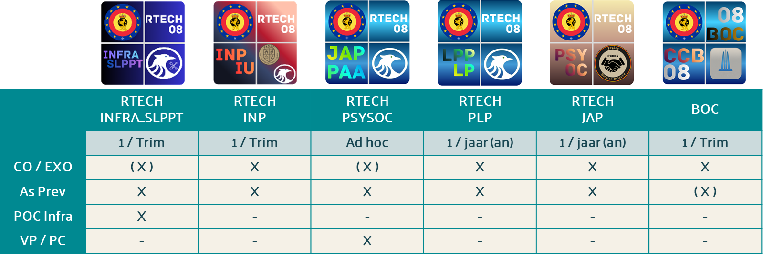
De voorzitter geeft een uiteenzetting met betrekking tot de aanwezigheid op de verschillende overlegcomités.
Een uitnodiging voor de BOC’s en de technische vergaderingen zullen via een outlook meeting request worden verstuurd naar de eenheden, boven op de aankondigingen in DOCCOM met als doel de aanwezigheden op het BOC te verhogen.
3. GOEDKEURING VAN DE NOTULE VAN HET BOC 08 TRIM 01/2026.
De vakorganisaties keuren unaniem het verslag van de vorige vergadering goed.
4. AANWEZIGHEIDSLIJST BOC Trim 02/2026

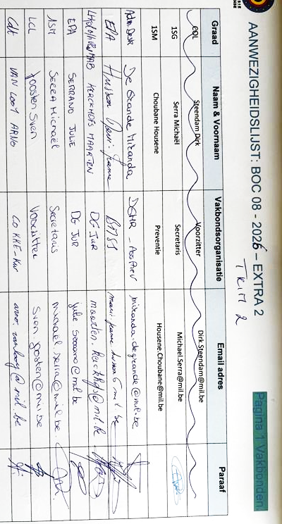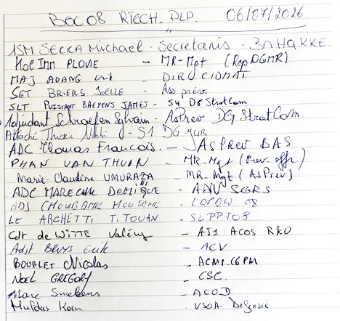
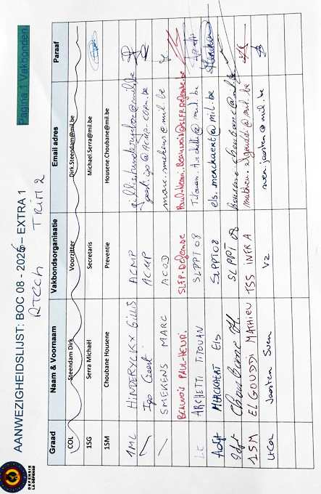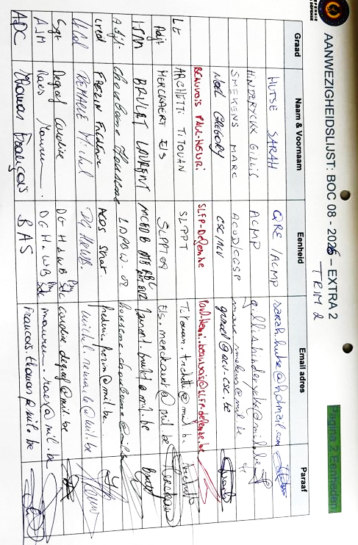
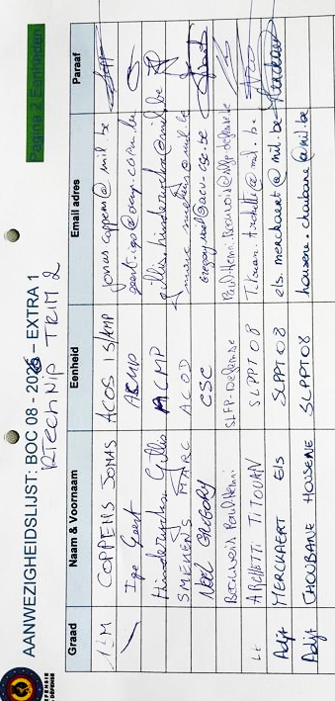
5. TOEKOMEND & VERTREKKEND PERSONEEL
Specifieke aanstelling van personeel met goedkeuring door het BOC 08, met als doel de aanpassing van het RIO en de ledenlijst: nihil.
6. GASTSPREKER
Doel van de briefing: BOC informeren over de milieustructuur en voorstellen van het milieujaarverslag 2025.
1SM BRULET  MTE Brussels Hoofdstedelijk Gewest Antenne Evere | 

7. INPLAATSSTELLING PERSONEEL
Toekomstige kandidaten-vertrouwenspersonen (VP) worden voorgesteld door DG H&WB/IDPBW/GRB/ DPBWPsySoc met een duidelijk onderscheid tussen VP-kandidaat of een reeds gevormd VP. Kandidaturen dienen aan het secretariaat van het BOC worden overgemaakt aan de hand van een kandidatenfiche VP.
Beheerder vertrouwenspersonen
FR: Michel Allison Allison.Michel@mil.be
NL: ADC De Boeck Davy Davy.DeBoeck@mil.be
Antenne Brussel
FR: CPN Rase Julien Julien.Rase@mil.be
NL: 1SM Kaesemans Jente Jente.Kaesemans@mil.be
Voorgestelde vertrouwenspersonen:
CPL SCHOUMAKER Aurore | Link DOCCOM
SGT HERBERT Kate | Link DOCCOM
Adjt DE BEIR Timmy | Link DOCCOM
1SM DE BECKER Lionel | Link DOCCOM
AJM FEWAN Achim | Link DOCCOM
CDT de MOREAU d’ANDOY Grégory | Mondelinge presentatie
Unaniem akkoord om betrokkenen te erkennen als vertrouwenspersoon.
Voorzitter De voorzitter bedankt de 6 kandidaten voor hun komst en hun voorstelling. De vuurdoop tijdens het BOC is hierbij achter de rug. De voorzitter apprecieert de persoonlijke motivaties en de veelzijdigheid aan achtergrond van de kandidaten. Hij benadrukt eveneens de meerwaarde van een groot netwerk aan vertrouwenspersonen voor Defensie.

8. PSYSOC
De lopende en geplande risicoanalyses worden overlopen (ADIV, ACOS J6, NPS). Actieplannen worden verspreid na de uitgevoerde risicoanalyses.
Een datum voor de RTECH PSYSOC van DGH&WB dient te worden gepland (documentatie zal worden verspreid via DOCCOM).
  - 9. OVERZICHT RTECH 08 TRIM 02/2026
De punten van RTECH_SLPPT en RTECH_INFRA werden kort overlopen.
 | RTECH PPT SLPPT  Link DOCCOM
RTECH PPT INFRA
Link DOCCOM
ACMP De vakorganisatie vraagt wat de procedure bij defecte liften is. Het bedrijf zou ASAP moeten komen, maar interventies laten op zich wachten. Er wordt opgemerkt dat in blok 1 wachtpersoneel aanwezig is, maar hoe gebeurt dit bij liften in andere gebouwen?
KwComd Acties werden ondernomen naar de firma en de materieelbeheerder. Vanuit KwComdo KKE zal nog eens worden gemeld dat deuren op elke verdieping correct moeten worden vergrendeld indien de liften buiten dienst worden gesteld.
DG Jur ADIV is aan het uitbreiden, met nieuwe omheiningen in het kwartier, en het is niet altijd duidelijk welke delen van het kwartier toegankelijk zijn. Is het mogelijk om een aangepast plan van het kwartier te verspreiden?
KwComd Het plan van het kwartier is up-to-date op de sharepoint. Het plan zal bijkomend via het BOC worden verspreid.
Plan_KKE-QRE

  - 10. RUBRIEK VATTINGSVRAGEN

09-08-VM-06 | Intern noodplan KKE – update Trim 02/2026
Voorzitter De voorzitter geeft een korte toelichting over dit punt dat werd besproken tijdens de afzonderlijke RTECH_INP van 04 Jun 26.
KwComd Er wordt gewerkt aan een geactualiseerd INP op basis van de template uit 2013. De KwComd bevestigt dat in dit kader een beheerscomité zal worden samengesteld.
Er is unaniem besloten het punt niet te sluiten. VSOA Defensie vraagt bijkomende RTECH-vergaderingen om deze vattingsvraag verder af te handelen.
22-08-VM-07 | Stand van zaken: inspectie brandbestrijdingsmiddelen
Voorzitter De voorzitter meldt dat dit punt werd besproken tijdens de afzonderlijke RTECH_INP van 05 Mar 26 en werd toegelicht tijdens het BOC 08 Trim 01/2026. De keuringen worden op basis van verschillende reglementeringen door de aangeduide verantwoordelijken en op contract uitgevoerd.
LDPBW LDPBW vraagt om het agendapunt te behouden tot er door hen een volwaardige analyse werd opgemaakt. Indien deze analyse positief is, kan het punt worden afgesloten op het BOC en verder worden opgevolgd via RTECH INP.
Er is unaniem besloten het punt niet te sluiten.
26-08-MM-01 | Nota 20250626_IU_25-00078688 – Functie- en werkpostfiches / Fiches de fonction et postes de travail
LDPBW 08 zal in de loop van het derde trimester van 2026 een presentatie geven over de analyse van werkposten en aan de hand van een vragenlijst de huidige situatie opvragen van de eenheden.
Er is unaniem besloten het punt niet te sluiten.
26-08-MM-02 | Bereikbaarheid van het KKE
Bn HK KKE heeft een enquête uitgewerkt met betrekking tot de mogelijke inzet van navettes (interne en externe shuttles). Deze enquête wordt via Sharepoint verspreid binnen het Kw KKE en zal lopen van 11 Jun 26 tot en met 30 Jun 26. Op het volgende BOC zullen de resultaten worden toegelicht.
Er is unaniem besloten het punt niet te sluiten.
11. RUBRIEK SLPPT
Alle agendapunten met betrekking tot SLPPT zijn samengevoegd in één rubriek. Deze punten worden niet volledig uitgewerkt in de notulen. Voor de volledige details kan de bijgevoegde PPT-presentatie van SLPPT worden geraadpleegd.
17-08-OM-07 Uitgevoerde risicoanalyses: overleg, adviezen en goedkeuring door het BOC.
22-08-OM-02 Driemaandelijks verslag LDPBW 08 van Trim 01/2026.
22-08-OM-03 Arbeidsongevallen Trim 01/2026.
22-08-OM-04 Presentatie van het LPP 2026 van de eenheden van de kwartiergroep 08 => afzonderlijke RTECH PLP op 06 Jul 26.
22-08-OM-05 Jaarlijkse rondgangen van de werkplaatsen KKE (Planning 2026).
Er is unaniem besloten om deze punten open te laten.
PPT LDPBW
Link DOCCOM

In het kader van een intern noodplan dient te worden verduidelijkt wie effectief wettelijk aansprakelijk is bij een calamiteit zoals bijvoorbeeld een grote brand. LDPBW neemt in hun advies de wetgeving over, terwijl er onduidelijkheid heerst of dit helemaal verenigbaar is met het militair statuut. De voorzitter zal vanuit het BOC een officiële vraag overmaken aan DG Jur om een volledige analyse op te stellen.
LDPBW ADIV neemt delen van blok 13 in gebruik. De bar Rolin is de enige sociale voorziening in dit deel van het kwartier. LDPBW vraagt of deze bar in de toekomst nog vrij toegankelijk zal zijn. De eenheden en de vakorganisaties sluiten zich bij de vraag aan. De voorzitter zal de vraag aan de materieelbeheerder Infrastructuur stellen.
12. PUNTEN AMT
De eenheden zouden een mail hebben ontvangen met de huidige procedure voor het maken van afspraken bij het AMT. Er wordt benadrukt dat deze procedures moeten worden nageleefd.
13. RONDVRAAG


Aan het einde van het BOC is er steeds een rondvraag voorzien om vragen buiten de reguliere vattingen te behandelen. De secretaris beslist of deze vragen al dan niet worden opgenomen in de notulen.

KwComd De verzorgingslokalen in het kwartier worden opgewaardeerd en in blok 8 wordt eveneens dergelijk lokaal voorzien. Deze lokalen kunnen tevens dienst doen als borstvoedingslokalen. Bovendien is er een extra borstvoedingslokaal beschikbaar bij de kinderopvang (blok 11A).
Secretaris Gelieve onderstaande document en de dienstmailbox te gebruiken voor communicatie met het secretariaat BOC 08: BNHKDEFSTKKE-BOC08@mil.be.

14. SLOTWOORD en VOLGENDE RTECH & BOC DATUMS

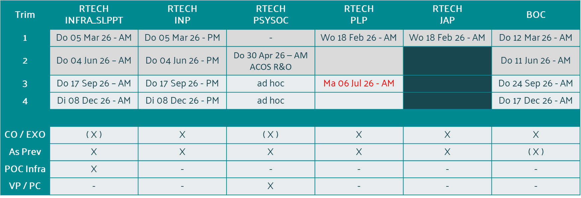
De presentatie van BOC 08 – Trim 02/2026 kan worden geraadpleegd via onderstaande link.
PPT BOC 08 – Trim 02/2026
Link DOCCOM
1SM
SERRA Michael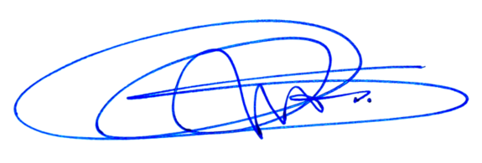

Luitenant-kolonel SBH
JOOSTEN Sven, ir.

Legende:
Voorzitter Secretaris LDPBW KwComd Eenheden ACMP ACOD ACV VSOA

